**Developer Guide - Traffic Intersection Simulator**

Par : André Costa

**Introduction**

Cette application permet de simuler un carrefour.

Le simulateur est contrôlé à partir d’un microcontrôleur à travers d’une communication série UART.

L’utilisateur peut définir lui-même une simulation prédéfinie ainsi qu’une carte/intersection.

Dans ce guide d’utilisateur, la création de simulations et de cartes sera expliquée.

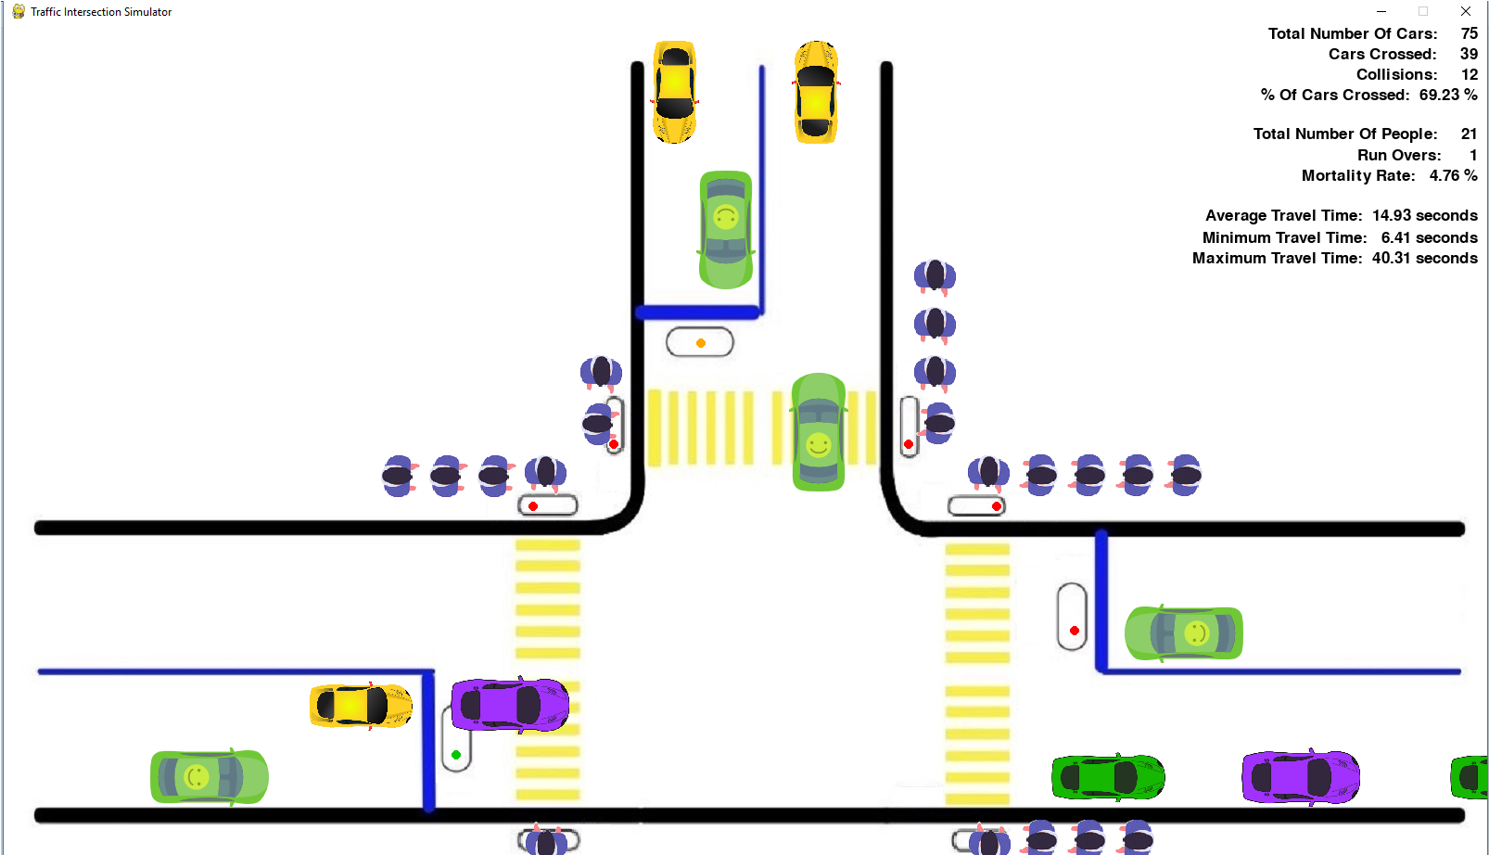

**Création d’une simulation prédéfinie**

Tous les fichiers simulation doivent être intitulés « SimulationX.json» ou X peut-être n’importe quel caractère ou ensemble de caractères.

Les paramètres qui peuvent être définis :

1. La fréquence dans laquelle les voitures sont créées
2. Les trajets que les voitures vont entreprendre
3. La fréquence dans laquelle les piétons sont créées
4. La durée de cette simulation

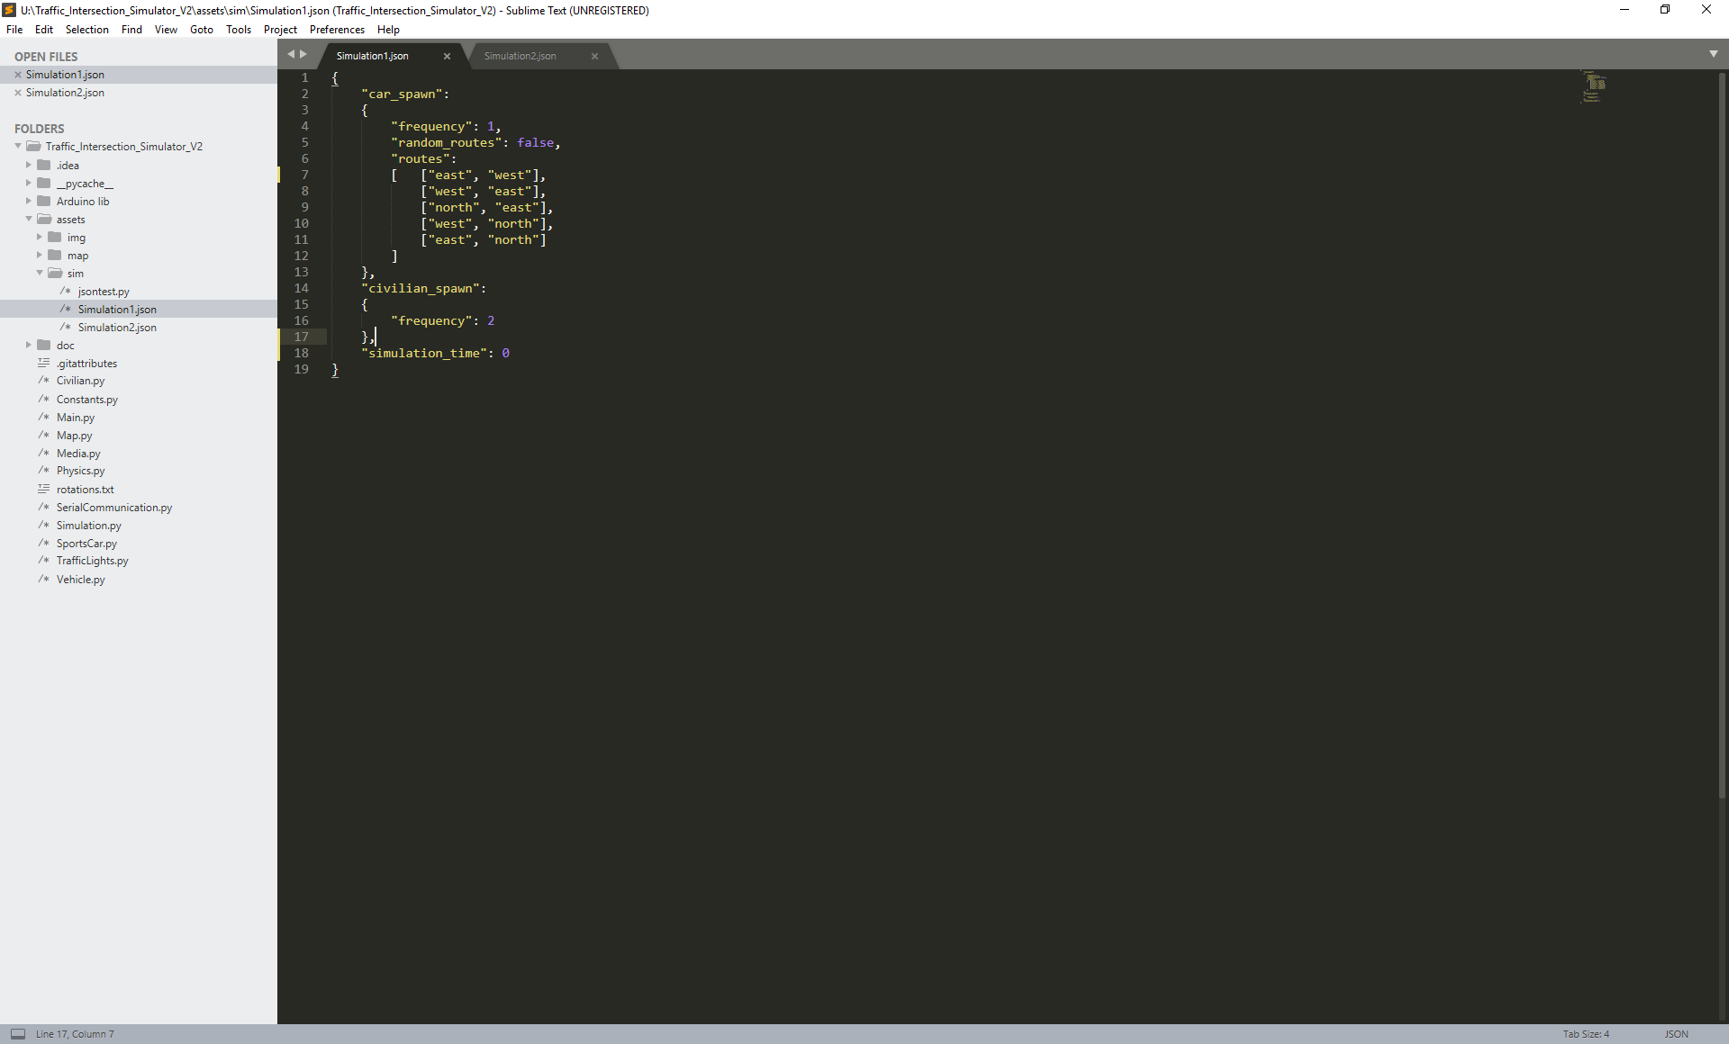

3

1

2

4

**Attention :**

* Une fréquence (1, 3) de 0 indique que les voitures/piétons ne seront pas créés.
* Un temps de simulation (4) de 0 indique que celle-ci ne s’arrêtera pas toute seule.

C’est aussi possible de ne pas indiquer les trajets des voitures, il suffit de marquer « random_routes » true, comme le fait la simulation 2 :

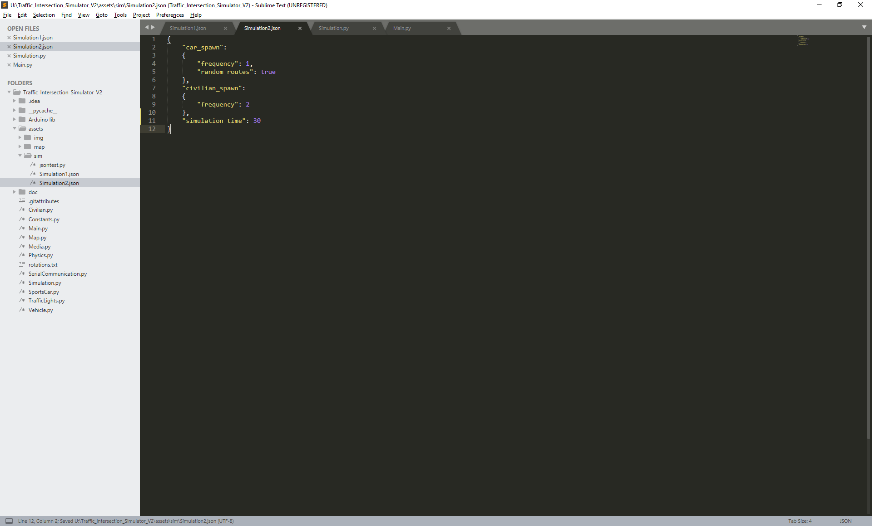

**Création d’une carte**

1. Créer un fichier .png avec une résolution de 1600px x 900px.
2. Chaque voie doit avoir minium 128px x 64px pour pouvoir entreprendre une voiture.
3. Créer le design.
4. Enregistrer ceci dans assets\map
5. Recopier un fichier json exemple dans assets\map

Dans ce fichier json, les feux ainsi que les hitboxes des routes doivent être définies

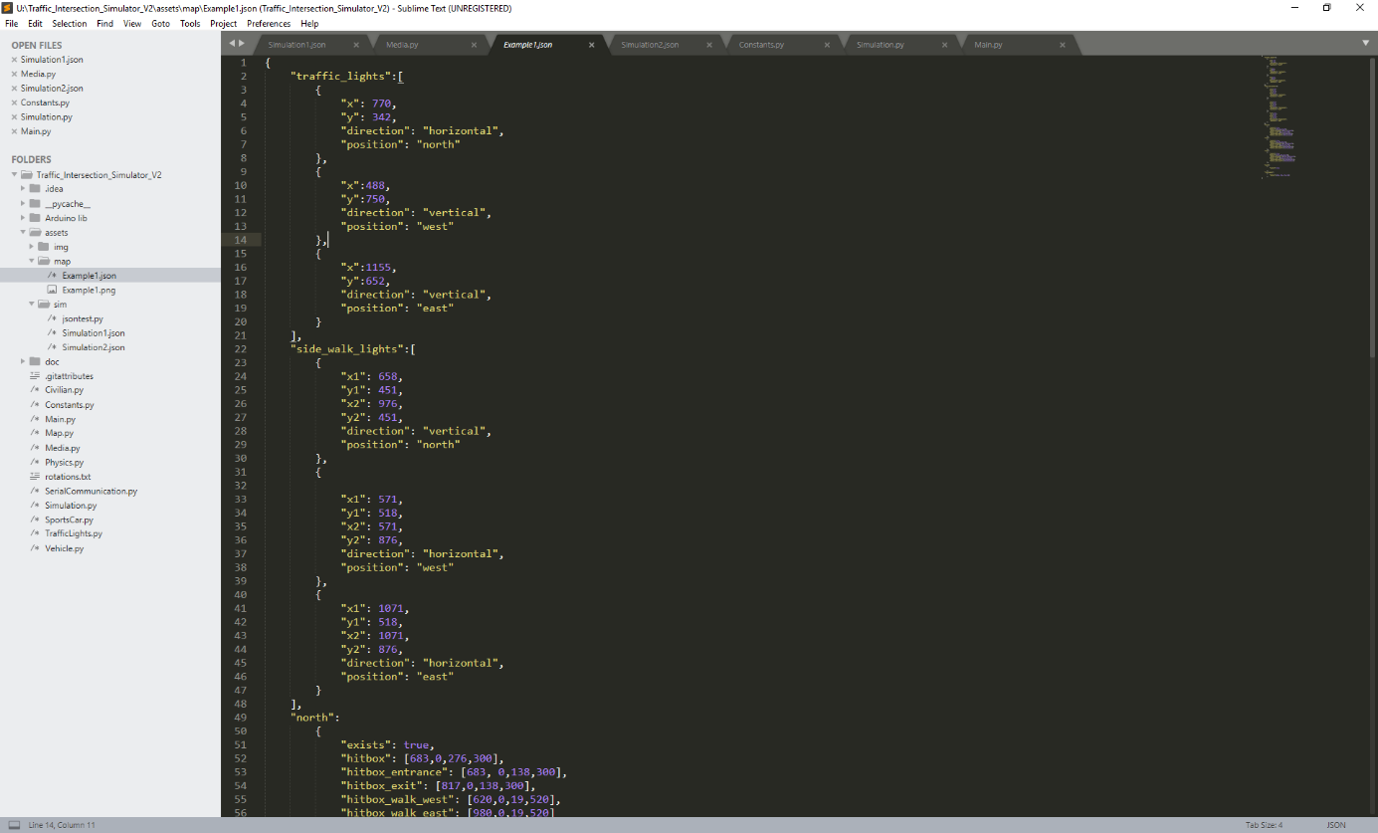**Définition des feux**

**Feux pour les voitures**

1. Indiquer la position x et y du feu rouge.
2. Indiquer son orientation (horizontal, vertical)
3. Indiquer sa position (north, west, east, south)

**Feux pour les piètons**

La même chose que les voitures mais indiquer aussi les coordonnées x et y des deux côtes de la route.

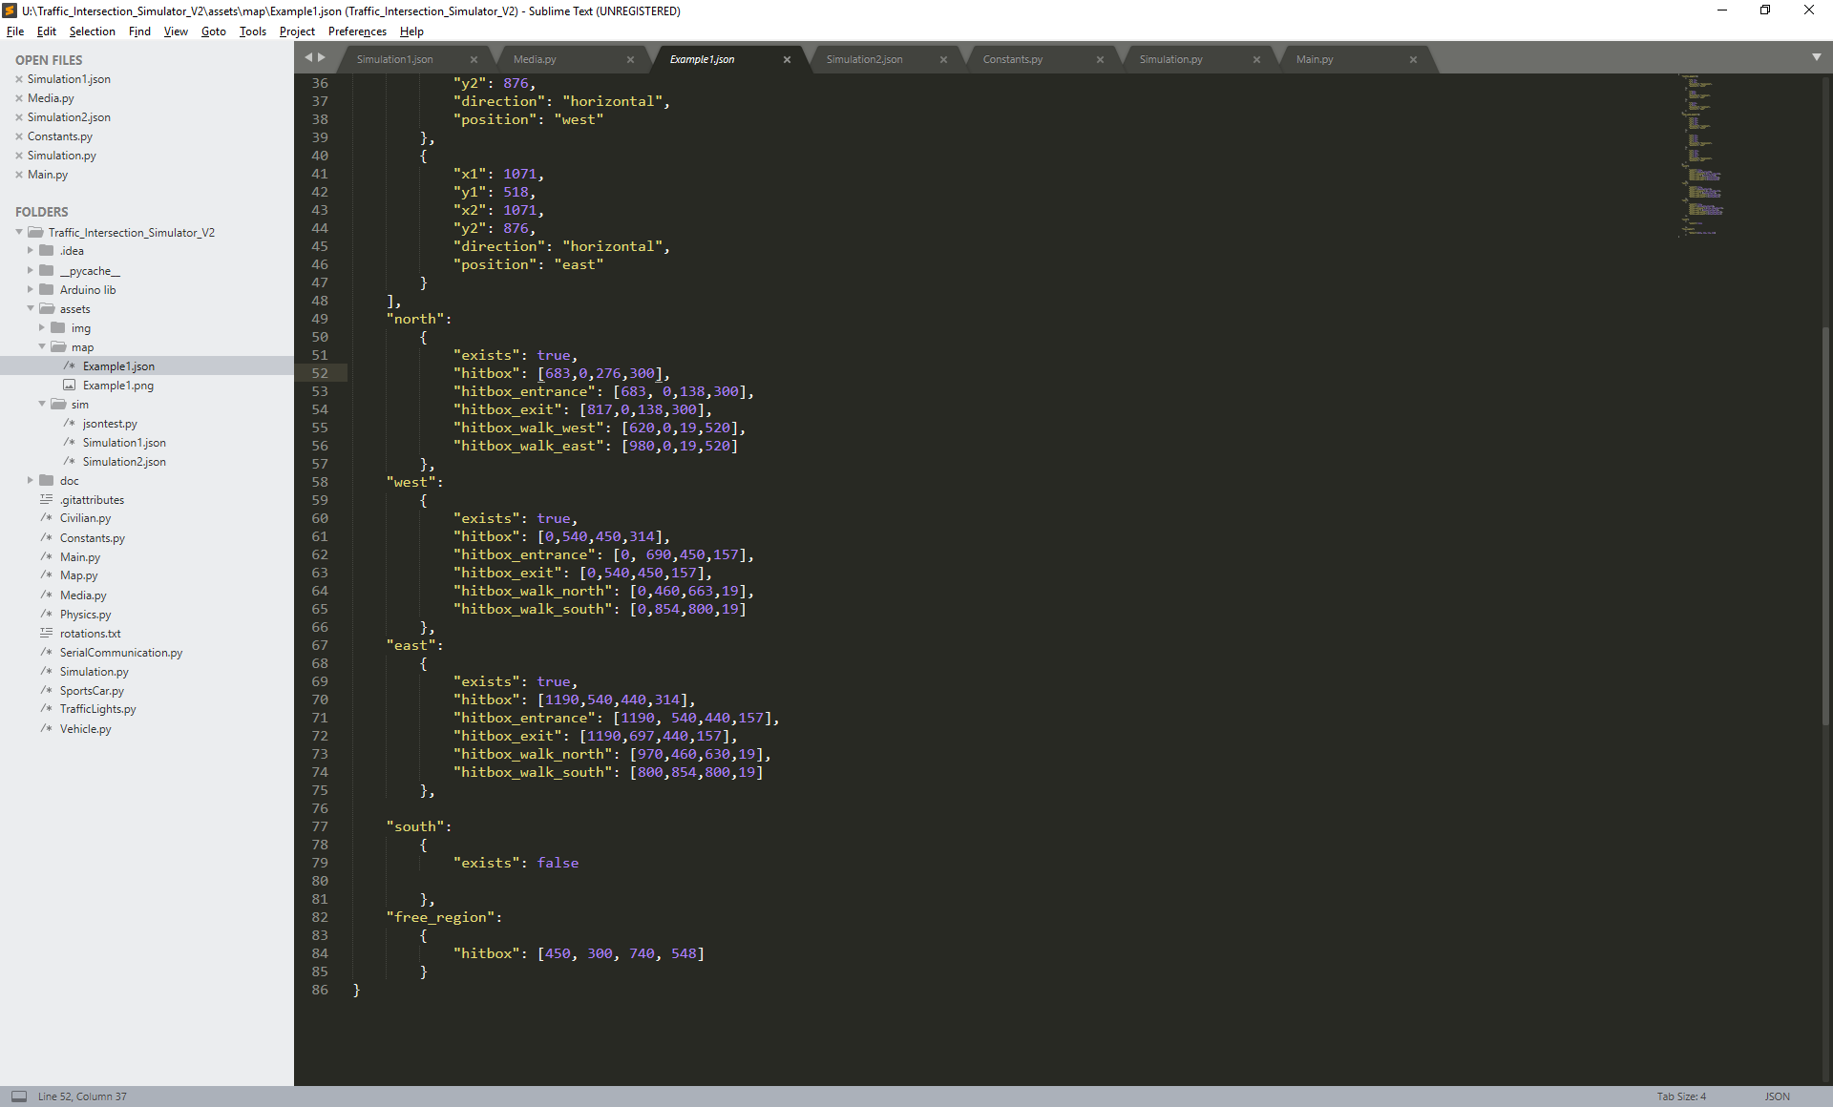**Définition des hitboxes**

Indiquer pour chacune des positions (north, west, east, south) :

1. Si celle-ci existe.
2. Ses hitboxes dans le format [x, y, largeur, hauteur]*.

*x et y sont les coordonnées du point le supérieur gauche

*Largeur équivaut à delta x de x jusqu’au bout du rectangle

*Hauteur équivaut à delta y de y jusqu’au bout du rectangle.

Exemple pratique : 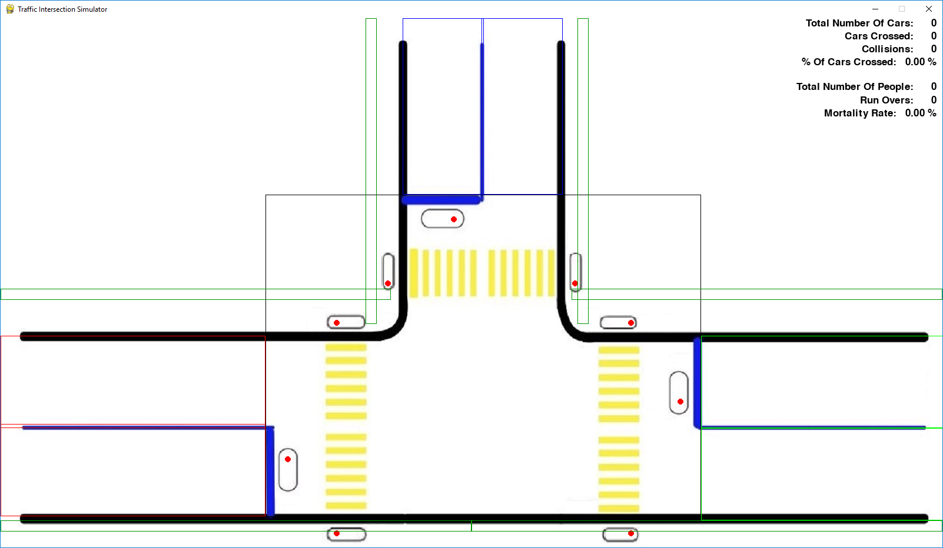

Freezone : Hitbox

North : walk west

North : walk east

West : entrance

West : walk north

West : walk south

East : walk south

East : walk north

North : entrance

North : exit

East : exit

East : entrance

West : exit

Note : Ceci peut être affiché en pressant ‘F12’ – mode développeur.